Dragi učenci!
Tako kot pri ostalih predmetih, boste tudi pri predmetu šport in ostalih izbirnih predmetih športa prejemali navodila in naloge preko šolske spletne strani.

Glede na specifičnost predmeta šport, bo delo potekalo nekoliko drugače. Predvsem vas želiva spodbuditi, da ste tudi v tem času fizično aktivni. To boste opravljali na različne načine doma in na prostem.

Prejeli boste program vadbe, ki ga boste izvajali glede na možnosti. Predvsem vas želimo spodbuditi, da se čim več gibate na prostem z upoštevanjem pravil o telesni dejavnosti v času COVID-19.
http://www.slofit.org/slofit-nasvet/ArticleID/187/Priporo%C4%8Dila-o-telesni-dejavnosti-v-%C4%8Dasu-%C5%A1irjenja-korona-virusa

Dobili boste tudi krajša gradiva, ki jih boste prebrali in razmislili o njihovi uporabi pri vadbi.

Izvleček priporočenih pravil za praktično vadbo:
- Vadbo izvajajte na prostem, oziroma doma v predhodno prezračenem prostoru.
- Vadite sami ali pa v družbi ožjih družinskih članov, nikakor pa ne v skupinah ali s prijatelji.
- Traso teka, oziroma pohoda izberite sami. Bodite previdni, da med vadbo ne pride do kakršnekoli poškodbe.
- Poskrbite, da ste oblečeni in obuti vremenu primerno.

O svoji opravljeni vadbi-aktivnosti sproti vodite dnevnik v priloženi tabeli, katero boste dali v pogled učitelju športa. Priporočeno je, da vadbo opravite vsaj dva do trikrat tedensko, lahko tudi večkrat. Dneve in ure vadbe si izbirajte sami glede na vreme in ostale zadolžitve.
Glavni namen vadbe je, da ste veliko na svežem zraku in da krepite svoje telo.

Lep pozdrav, Jernej in Marjan

UČNA PRIPRAVA
Glede na drugačen način pouka, ki poteka na daljavo, predvidevava, da boste sedeli več kot bi sedeli v šoli. Zato dajeva začetna navodila; izvajajte:
- »minuto za zdravje«; izvedete po vsakih dveh urah sedenja za računalnikom, (lahko enako kot v šoli, v pomoč pa vam je lahko spodnji video).
https://www.youtube.com/watch?v=W0J7A3RaMio

- ko boste končali z delom za šolo, črkujte svoje ime in opravite naloge, ki sledijo iz spodnje tabele iz črk vašega imena; pri vsaki izvedeni vaji napišite kaj razvijate (npr. moč nog, ..).
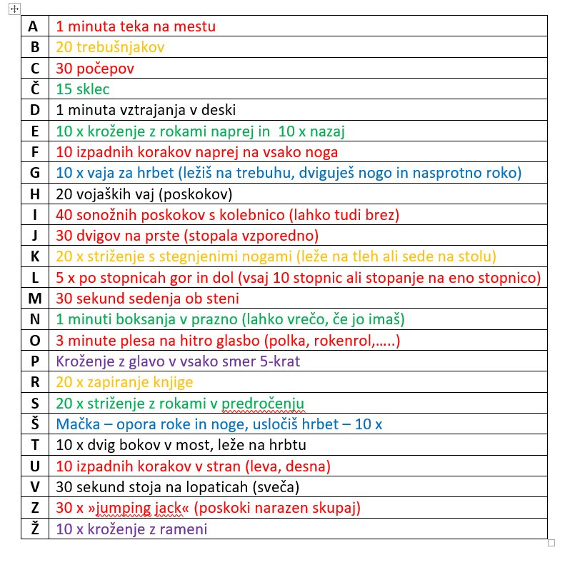
V tabelo opravljenih aktivnosti vpisujte aktivnosti, ki ste jih opravili.

Vesela bova vsakega vašega opisa, vprašanja, mogoče tudi fotografije iz vaših športnih aktivnosti. Vprašanja, morebitne dileme lahko pošljete na sledeče naslove:
marjan.knavs@guest.arnes.si ali jernejlevi@gmail.com

Priloga: tabela opravljenih aktivnosti

